Министерство науки и высшего образования Российской Федерации
ФГБОУ ВО Ульяновский государственный технический университет
Кафедра «Вычислительная техника»

Лабораторная работа №3
«Онтологические модели»
Вариант №12
«Биологическая классификация»

Выполнил студент
группы ИВТИИбд-12
Каширин А.C.

Ульяновск, 2026
1. Цель
Целью данной лабораторной работы является создание онтологической модели биологической классификации (царства, типы, классы, виды) в программе Protégé и визуализация фрагмента модели в Miro.
2. Описание моделируемой ситуации
Моделируется научная классификация живых организмов. Организмы объединяются в таксоны четырёх рангов: царство, тип, класс и вид. Каждый таксон более низкого ранга входит в один таксон более высокого ранга (вид — в класс, класс — в тип, тип — в царство). Для каждого таксона хранится латинское название. На основе этих связей с помощью правил определяется, к какому типу относится вид и к какому царству относится класс.
3. Структура онтологии
Классы онтологии образуют иерархию рангов систематики:
- Таксон — базовый класс для любой систематической группы.
- Царство, Тип, Класс, Вид — подклассы Таксона; классы попарно непересекающиеся (AllDisjointClasses).
Связи в системе:
- Является подклассом — иерархическое наследование (например, «Царство» является видом «Таксона»).
- входит_в_таксон — общее объектное свойство «Таксон → Таксон».
- тип_входит_в_царство, класс_входит_в_тип, вид_входит_в_класс — подсвойства входит_в_таксон с заданными областью определения и значений; связывают соседние ранги.
- вид_в_типе, класс_в_царстве — свойства, значения которых выводятся правилами SWRL (раздел 4).
- латинское_название — свойство данных (строка), хранит научное название таксона.
Индивиды модели: царства — Животные, Растения; типы — Хордовые, Сосудистые_растения; и т.д.
4. Правила логического вывода (SWRL)
Правила добавлены во вкладке SWRLTab в Protégé:
- Правило 1 (вид → тип):
вид_входит_в_класс(?в, ?к) ^ класс_входит_в_тип(?к, ?т) -> вид_в_типе(?в, ?т)
- Правило 2 (класс → царство):
класс_входит_в_тип(?к, ?т) ^ тип_входит_в_царство(?т, ?ц) -> класс_в_царстве(?к, ?ц)
Каждое переносит связь на один ранг выше, одно для видов, другое для классов.
Результат вывода: Человек_разумный получает связь вид_в_типе → Хордовые, а Млекопитающие получает класс_в_царстве → Животные .
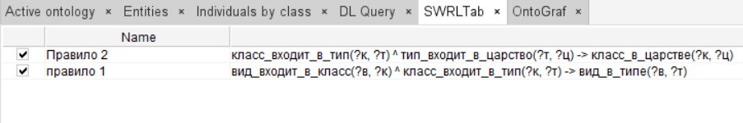
5. Представленные скриншоты о проделанной работе из Protege и Miro:
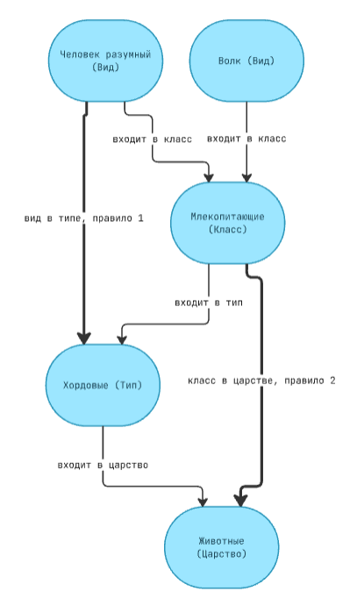
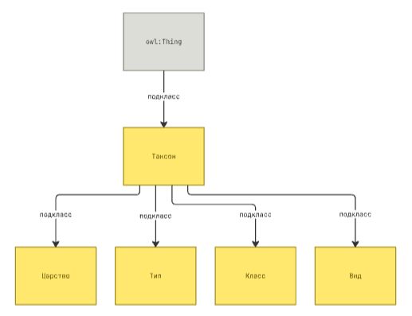

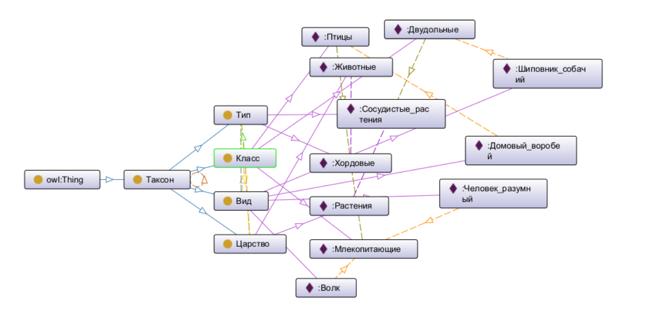

6. Вывод
В ходе лабораторной работы я создал онтологическую модель биологической классификации в программе Protégé. Для вывода новых связей добавлены два правила SWRL. Модель наглядно показывает, как таксоны разных рангов (царство, тип, класс, вид) вложены друг в друга и как конкретные организмы связаны с этой иерархией. Визуализация в Miro помогла представить структуру модели в виде понятной схемы.

